Fase 1 – segunda parte.
a) Para la variable local de la primera cadena que se lee en la primera función indicada en las instrucciones, indica su dirección de memoria y su tamaño en bytes, una vez que la cadena ha sido leída desde teclado. Incluye una captura de pantalla justificativa.
Variable local: cadena1
Dirección de memoria: 0x004FF9B4
Tamaño en bytes: 20 bytes. El valor 0x14 en hexadecimal equivale a 20 en decimal.
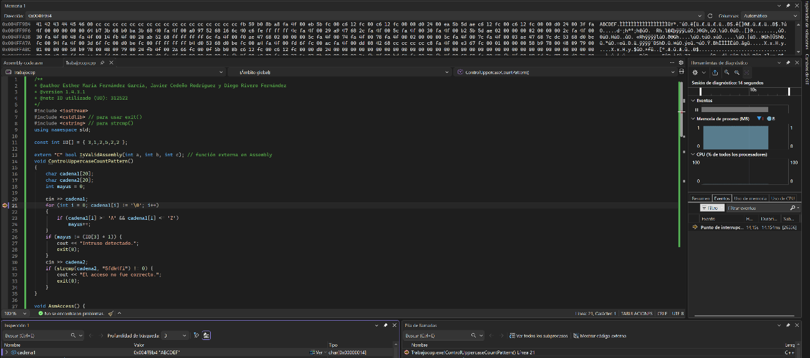
Para hacer la captura de pantalla, depuramos el programa (“F5”) y se introduce por teclado la cadena de texto que cumple con las condiciones, cuando el programa lo necesita.
El siguiente paso es establecer un punto de interrupción justo en la línea de código posterior a la lectura de la cadena en la función AsmAccess. De esta forma, la variable contiene los datos introducidos por teclado antes de analizarla.
Con el programa detenido, abre la ventana de “Inspección 1”, y escribe el nombre de la variable local, “cadena1”. Identifica en la columna “Valor” la dirección de memoria en hexadecimal.
Para calcular el tamaño, mira en la columna “Tipo”. Se identifica como char[0x14]. El valor decimal 0x14, es 20. Dado que un char ocupa 1 byte, el tamaño son 20 bytes.
Finalmente, abre la ventana Memoria 1, y ya sea pegando la dirección obtenida o “cadena1”, te dará la solución como en la captura de pantalla dada.

b) Durante la ejecución del programa, realiza un seguimiento del valor de los registros ESP y EBP durante la llamada a la función “IsValidAssembly()”. Debes indicar:
♣ Valor de los registros justo antes de la llamada:
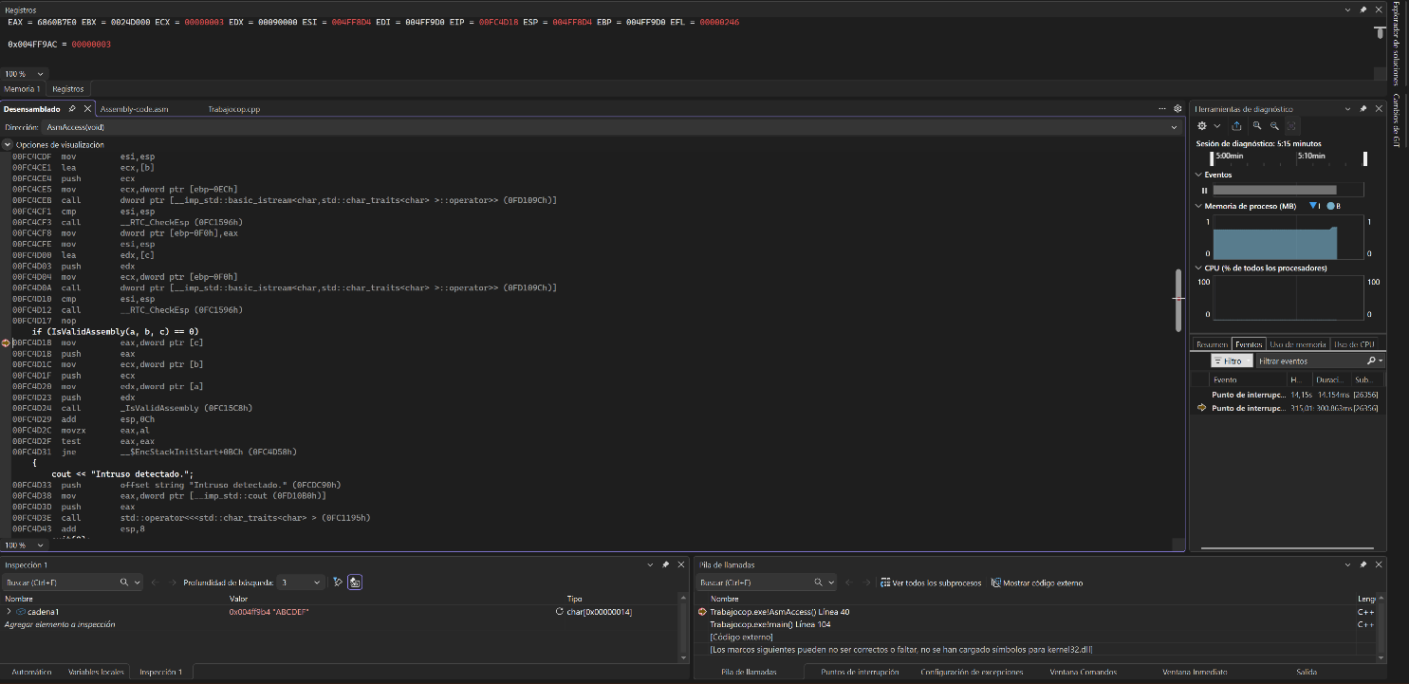
ESP: 004FF9D4
EBP: 004FF9D0
Para hallar la solución, se inicia la depuración del programa, estableciendo los parámetros necesarios. En nuestro caso, las dos cadenas de caracteres (ABCDEF, y la obligatoria), el inicio y final 0-0, y el valor de a, b y c, siendo 3,2 y 1 respectivamente.
Una vez hecho, hay que ir a la función AsmAccess del archivo “.cpp” y establecer un punto de interrupción en la línea “IsValidAssembly(…))”.
A continuación, abrimos la ventana del desensamblado para ir a la instrucción “call_IsValidAssembly” .
Una vez situado en dicha instrucción, se consulta en la ventana de registros los valores iniciales de la pila, como se puede observar en la captura de pantalla.
♣ Valor de los registros dentro de la función, tras establecer el marco de pila.
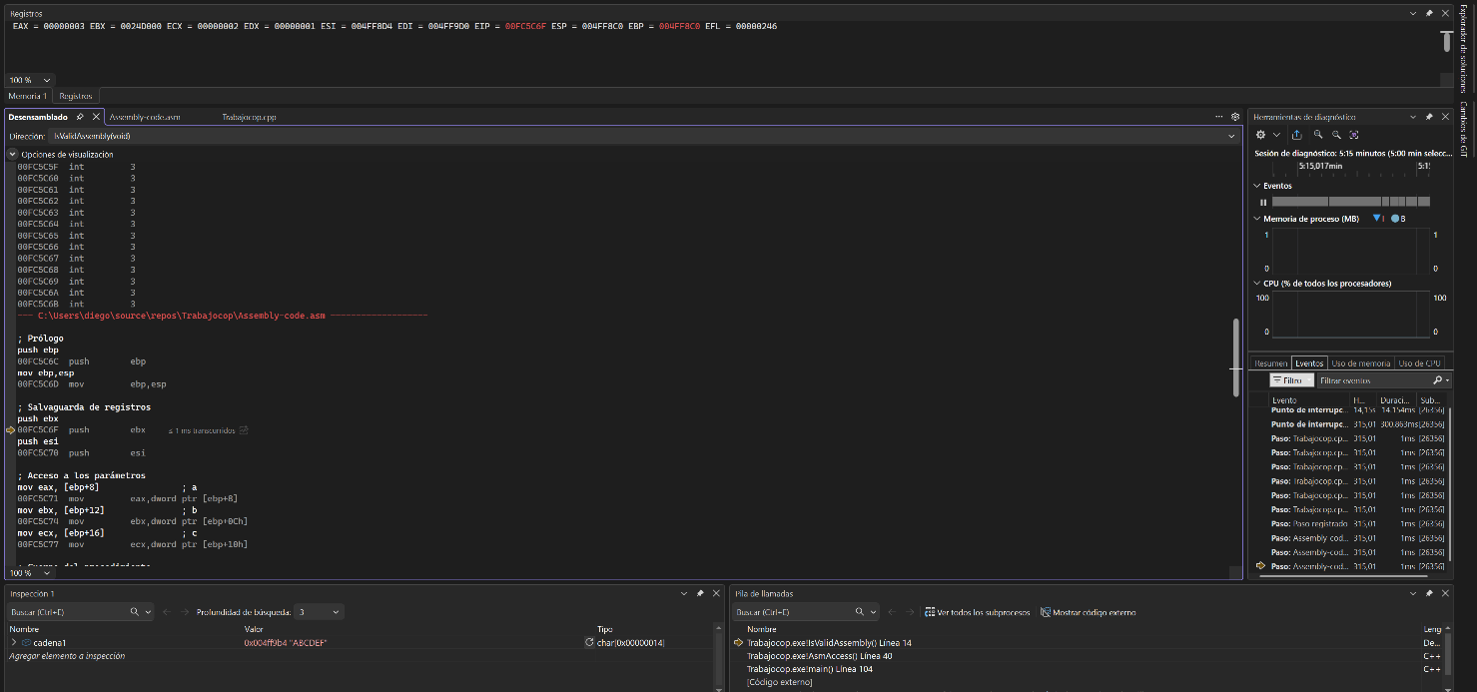
ESP: 004FF8C0
EBP: 004FF8C0
Para hallar la solución, hay que pulsar tantas veces F10 hasta estar situado encima de la instrucción “call”, donde se pulsa F11 para entrar en la función. Tras pasar por una tabla de saltos (jmp), el depurador te lleva directamente al archivo de código fuente en el ensamblador (Assembly-code.asm).
Dentro de la función, exactamente hay que pulsar F10 dos veces para ejecutar las líneas “push ebp” y “mov ebp, esp”.
Hay que detenerse en la instrucción mov, que es el punto exacto donde se logra configurar el nuevo marco de pila.
Finalmente, como antes, anotamos los valores del registro.
♣ Valor de los registros justo después de retornar de la función. Incluye capturas de pantalla junto con las explicaciones.
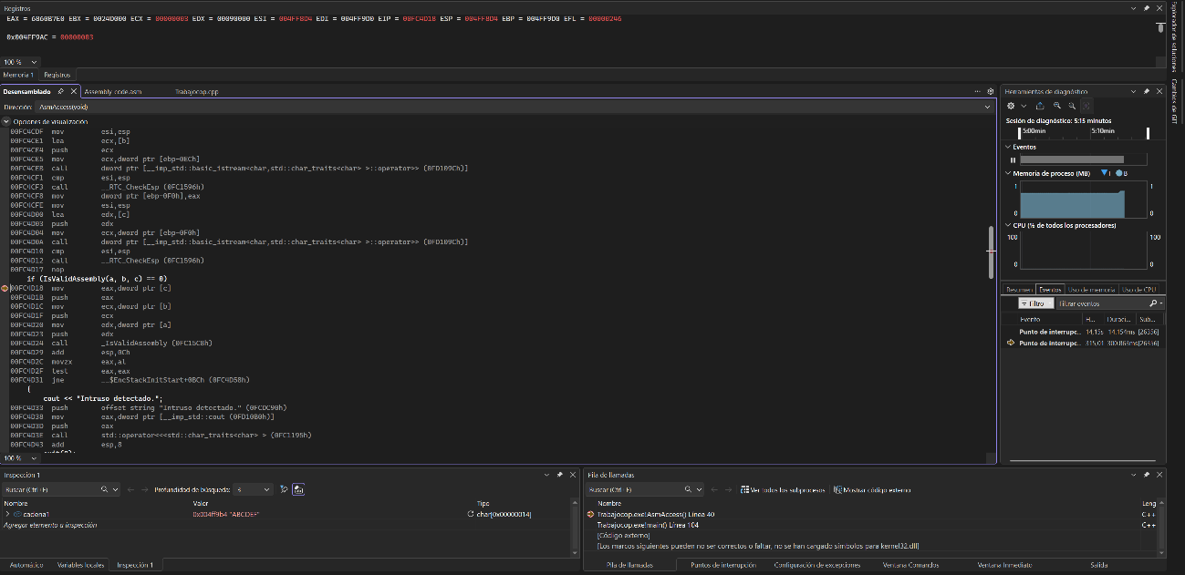
Para hallar la solución, una vez dentro de la función del ensamblador, utilizamos la instrucción “shift + F11” en “call_IsValidAssembly”. Esta instrucción permite a la función su ejecución completa.
Cuando el depurador se detiene en la instrucción posterior del código C++ (add esp, 0Ch), ya puedes volver anotar los valores dispuestos en los registros.
Otra forma de hacerlo es volviendo a depurar, pero omitiendo los dos pasos anteriores, ya que solo requieres los valores cuando la función retorna. (Ejecutando los pasos con F10)
c) Indica cómo se pasan los parámetros a la función IsValidAssembly(). Debes especificar: en qué orden se colocan los parámetros, y dónde se almacenan (pila o registros) Incluye capturas de pantalla para apoyar las explicaciones.
Los parámetros se colocan de derecha a izquierda, y se guardan en la pila.
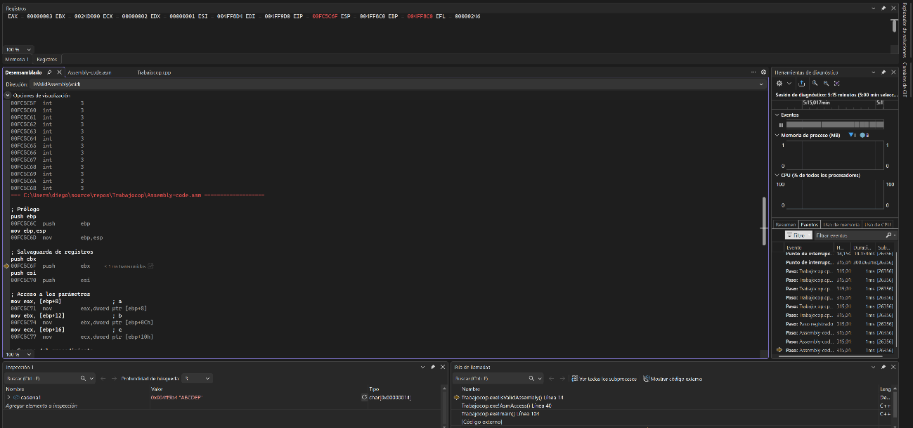
Si miras las líneas justo antes del “call” en la captura de pantalla, verás tres instrucciones “push”. El programa primero hace “push” al valor de c, luego al de b, y por último al de a. Al hacer “push”, el ordenador apila los números en la memoria para que la función pueda ir a buscarlos cuando lo necesite.
C2) ¿Cómo se accede a ellos desde el código ensamblador? Incluye capturas de pantalla para apoyar las explicaciones.
La función puede acceder a los parámetros desde dentro del ensamblador porque los busca respecto al registro EBP.
Cuando el programa salta al archivo “.asm”, la función no reconoce los nombres “a”, “b” o “c”. El punto de referencia de la pila es el registro EBP.

En el siguiente código, están las líneas que lo provocan.
mov eax, [ebp + 8]: Accede al primer parámetro “a”, y se desplaza 8 bytes al EBP (4 bytes del EBP guardado + 4 bytes de la dirección de retorno).
mov ebx, [ebp + 12]: Accede al segundo parámetro “b”, y se encuentra a 12 bytes de la base del marco de pila.
mov ecx, [ebp + 16]: Accede al tercer parámetro “c”, y se encuentra a 16 bytes de distancia.
En resumen, los datos van desde el C++ a la pila mediante push (en orden inverso) y la función de ensamblador accede a ellos usando el registro EBP como guía para saber la distancia de cada uno.
d) Explicación del acceso de lectura a un elemento del vector en la última función indicada en las instrucciones. Debes indicar cuál es el mnemónico que se usa para leer el valor de un elemento del vector y debes indicar qué significan las distintas partes que aparecen.
Para acceder a los elementos del vector, el programa debe acceder a cada uno de sus elementos de forma individual. El acceso no es directo ni fijo, sino que se realiza mediante unos cálculos en la dirección de memoria.
El mnemónico utilizado para leer el valor de cada elemento del vector es el movzx.
Se utiliza este mnemónico, porque los elementos del vector son tipo byte (8bits), pero se mueven a un registro de 32 bits (eax). Esta instrucción copia el byte y rellena los datos vacíos o residuales con 0 para evitar errores en los cálculos.
La instrucción “movzx” se desglosa así: “movzx eax, byte ptr [edx + ecx]”
- “movzx eax”. Indica que el destino del dato que se lee será el registro acumulador eax.
- “byte ptr”. Es un calificador de tamaño que indica al procesador que debe leer exactamente 1 byte de memoria, que además coincide con el tamaño de los elementos del vector. (char, unsigned char…)
- “[edx + ecx]”. Es el cálculo efectivo en la dirección de memoria.
  - “edx”. Es el registro que contiene la dirección de memoria donde comienza el vector. (el puntero apunta al primer elemento). Se podría decir que es la base.
  - “ecx”. Actúa como el contador. En cada iteración del bucle, este valor aumenta para saltar al siguiente elemento del vector. Se podría decir que es el índice.

